Перечень брошенных, разукомплектованных, бесхозяйных транспортных средств, принудительно перемещенных на площадку временного хранения по адресу: г. Воронеж, пр-т Труда, 107Б
дата перемещения | адрес | марка/модель/гос. номер/цвет | срок обращения за возвратом ТС | фотоматериалы
06.12.2018 | ул. Хользунова, 54 | ГАЗ 3302  С928СВ36  белый | 06.03.2018 | 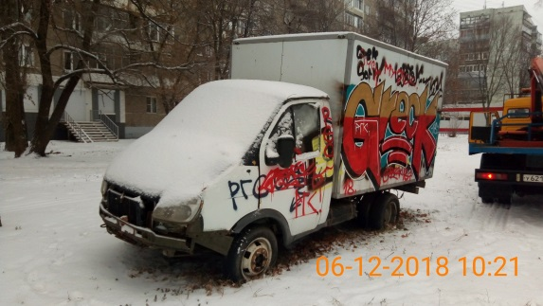 | 